Справка
по итогам проведения конкурса детского патриотического рисунка
«Подвиг героев в памяти поколений».

Школьный конкурс детских рисунков и плакатов «Подвиг героев в памяти поколений» проводился в рамках оборонно-массовой и военно-
патриотической работы в МБОУ НОШ №94 с целью:
- воспитания у детей уважительного отношения к истории Отечества;
- создание условий для развития личности в её гражданском становлении и
патриотическом воспитании;
- создания развивающей, воспитывающей среды для одаренных детей,
занимающихся изобразительным творчеством.
- расширение знаний детей об истории России;
- воспитание в детях патриотизма и чувства гордости за свою страну.
- развитие творческих способностей учащихся, формирование эстетических вкусов, общей культуры.
На конкурс свои работы предоставили учащиеся 1-4 классов.
2020 год - Год Памяти и славы. 2020 год - год 75 - летия Победы в Великой Отечественной войне. У каждой страны, каждого народа есть свой главный праздник, который отмечается ежегодно на протяжении долгого времени.
В преддверии этого главного праздника страны была организована выставка рисунков и плакатов «Подвиг героев в памяти поколений».
Очень важно рассказывать нашим детям о войне. Детские рисунки о войне – это продолжение памяти о наших дедах, это благодарность за нашу жизнь. Дети отразили в рисунках своё отношение к историческим событиям военных лет, к празднику Победы, армии России.

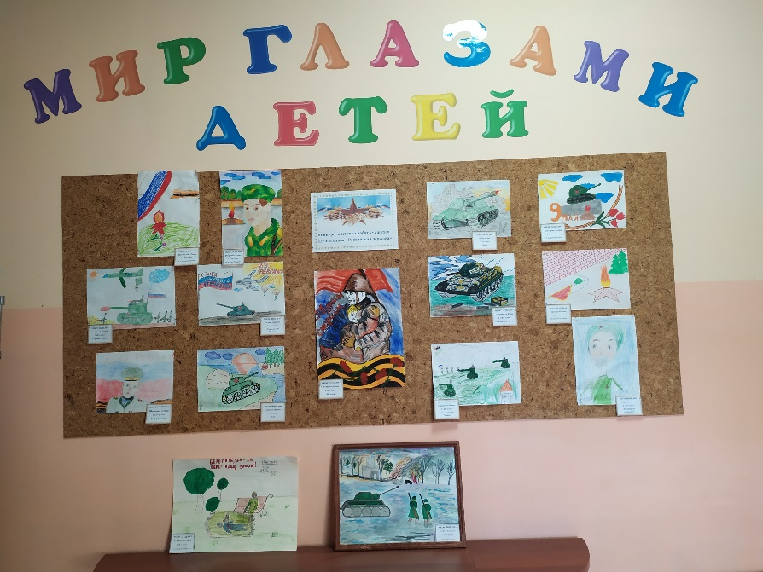
Фото №1 конкурс рисунков 1-2 классы
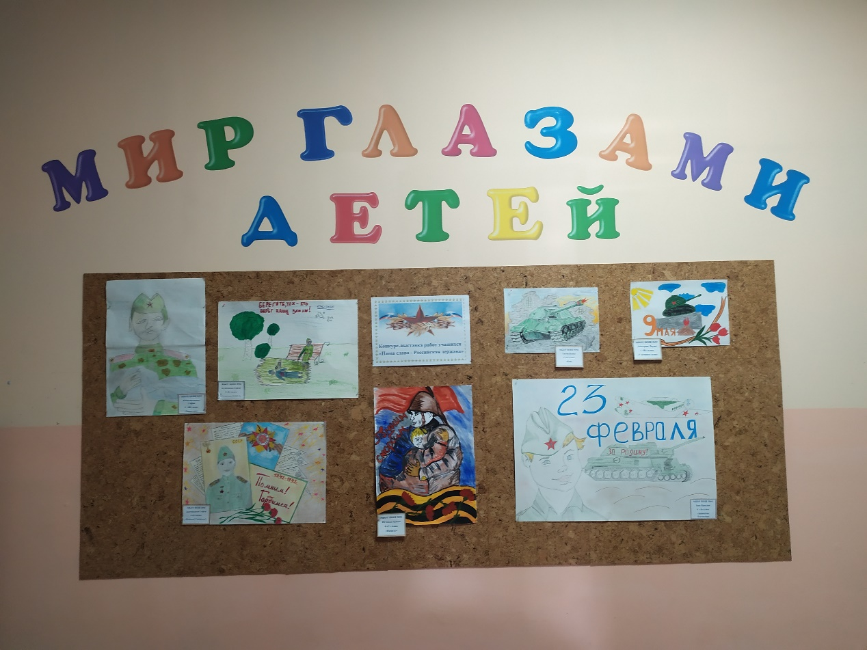
Фото №2 конкурс плакатов 3-4 классы

Заместитель директора по ВР С.С. Кочарян.

